安徽省天长市持续推进仪器仪表产业高质量发展
来源： 天长市人民政府
近年来，安徽省天长市坚持“工业立市、产业兴市、制造强市”战略不动摇，以持续推进仪器仪表这一优势产业高端化、新型化、规模化发展为旗帜性抓手，不断壮大工业经济规模，巩固提升工业对全市经济高质量发展的贡献率。
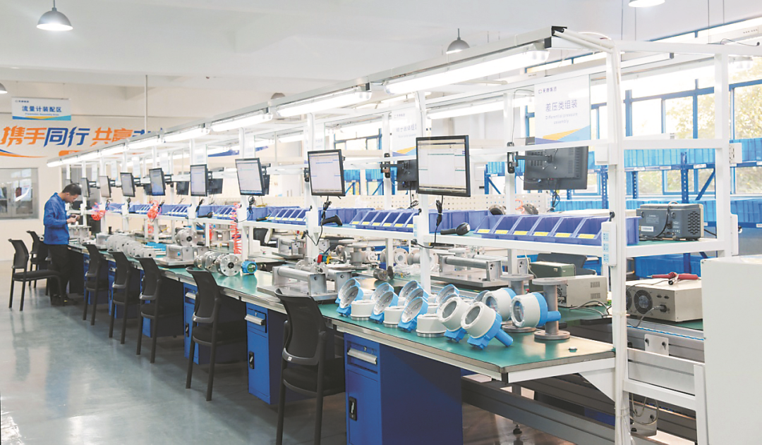
在产业高端化上谱新篇。高端制造是经济高质量发展的重要支撑，天长市以高端化引领为主攻方向，不断推动仪器仪表产业向高端化迈进。参与制定国家和行业标准12个，成功研发出高精度雷达物位计、数字式流量传感器等20多项高端产品，“天仪”品牌获中国驰名商标。截至目前，该产业拥有高新技术企业62家，其中徽宁集团、晶锋集团、埃克森科技等一批知名企业获批国家级专精特新“小巨人”企业。
在产业新型化上出实招。出台“工业30条”，鼓励企业开展数字化智能化改造，以“5G+工业互联网”推动传统制造装备联网、关键工序数控化，推动产业工艺变革，产品迭代升级。天康集团的智能流量计数字化车间获批省级数字化车间。4月27日，在安徽省科学技术厅和合肥工业大学主办的安徽省高端仪器仪表产业峰会上，天康集团还发布了多路气体检测分析仪新产品，备受关注。
在产业规模化上见实效。天长素有“仪表之乡”的美誉，经过40年来创新发展，产业链集聚式、规模化发展态势初步形成。截至目前，该产业已集聚企业500余家，其中规模企业160家，产值超600亿元，已成为我市“3+3”产业体系中量质齐优、贡献最大的主导产业。2022年，安徽省天长市智能仪器仪表产业集群获批国家级中小企业特色产业集群，全省仅有5家。
作者：天长市企业发展服务中心 胡仁军

